



**星宇心寻项目进度报告**

小组成员：银宏亮

李旭

张可弛

张泽光

陈泓宇

2020年5月14日

目录

**一、 项目计划-初版 3**

**二、 项目现进度 3**

（1）已完成目标： 3

（2）正在进行项目： 4

（3）总体进度评价： 4

**三、 后期目标 5**

（1）后期开发目标： 5

（2）具体措施： 5

# 项目计划-初版

|  |  |  |  |  |
| --- | --- | --- | --- | --- |
| 星宇心寻项目时间计划 | | | | |
| 阶段 | 步骤 | 内容 | 时间 | 备注 |
| 商业计划 | 成立项目组 | 组建项目负责人员 | 2020/3/4 |  |
| 确立项目 | 进行项目业务分析与确认 | 2020/3/16 |  |
| 需求分析 | 需求分析 | 根据需求确定APP或者网站需求功能；完成项目需求文档。 | 2020/3/16-2020/3/20 |  |
| 项目开发 | 用例图分析 | 完成项目不同用户的用例分析 | 2020/3/20-2020/3/22 |  |
| 数据库开发 | 分析数据流程，并建立主要的数据表内容 | 2020/3/22-2020/3/29 |  |
| 页面设计 | 页面资料收集； 页面模块确认； 页面样稿设计； 页面原型制作； | 2020/3/20-2020/4/3 |  |
| 核心功能代码实现 | 根据项目设计完成相应的功能开发及页面设计 | 2020/4/3-2020/5/12 |  |
| 核心功能测试 | 对开发的功能进行阶段性测试并提交软项目测试文档 | 2020/5/12-2020/5/20 |  |
| 项目交付 | 项目原型交付 | 交付已开发完成的项目原型及项目总结报告 | 2020/5/20 |  |

# 项目现进度

（1）已完成目标：

1. 成立项目组-交付《银宏亮组第一次会议记录》



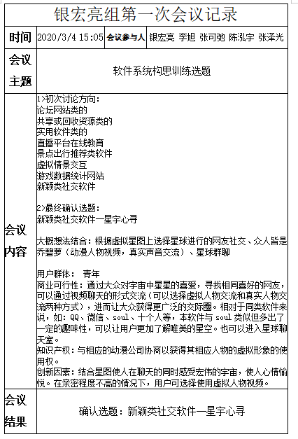

1. 确立项目-交付《“星宇心寻”项目业务分析报告-银宏亮小组》

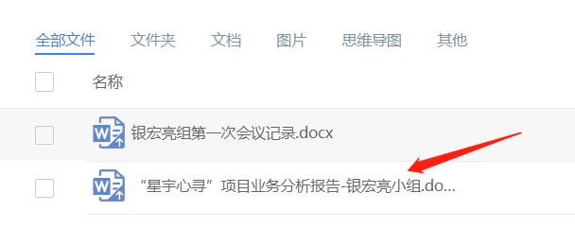

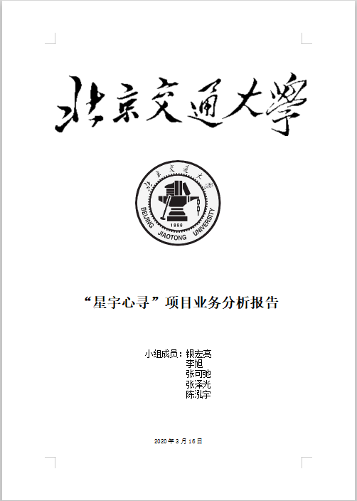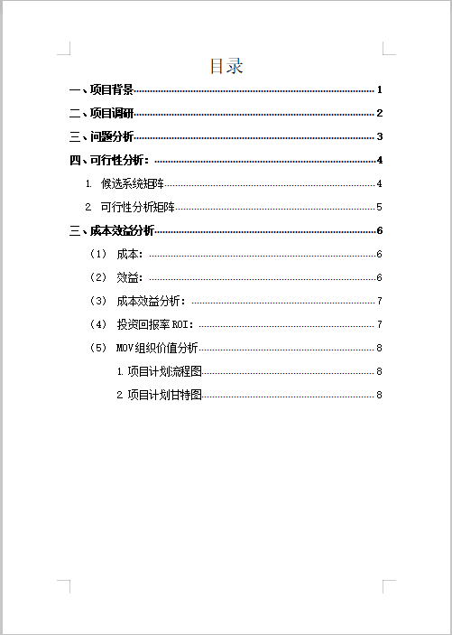

1. 需求分析及项目设计-交付《星宇心寻项目设计文档》



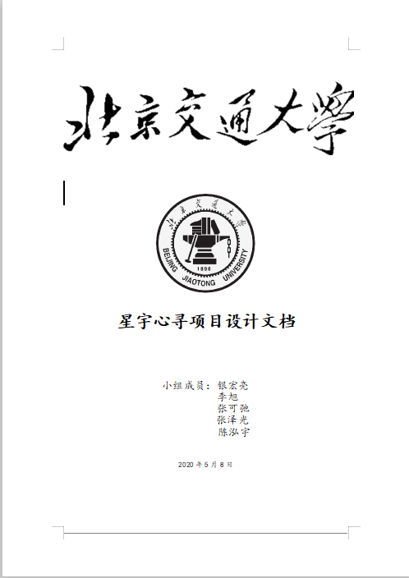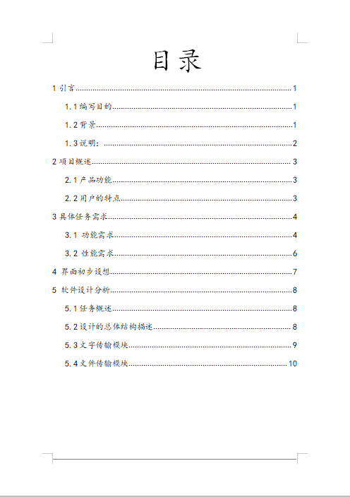

1. 用例图分析-交付“用户用例图”



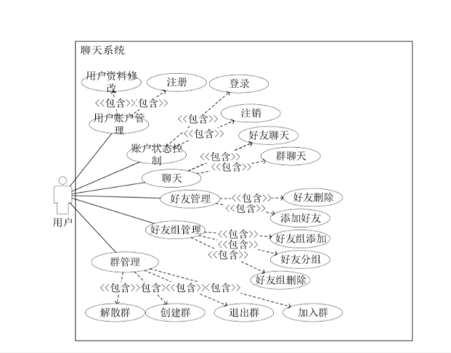

1. 数据库开发-交付“数据库设计”相关文件

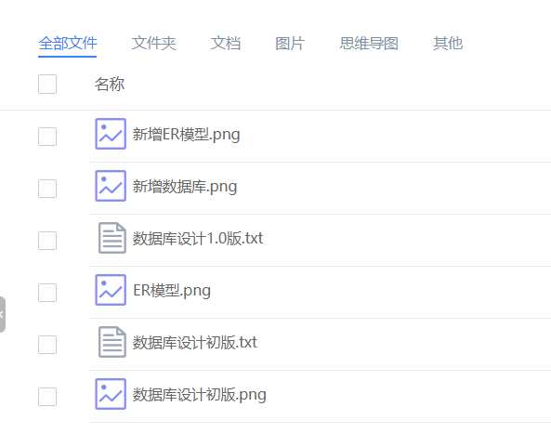

（2）正在进行项目：

1. 页面设计-已交付“页面设计-初稿”（还未完成最终设计）

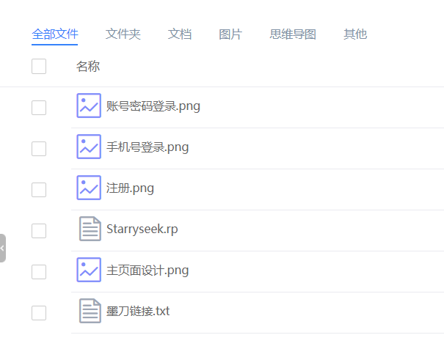

1. 核心代码实现-已交付“聊天室”相关代码（还未做具体项目功能开发）

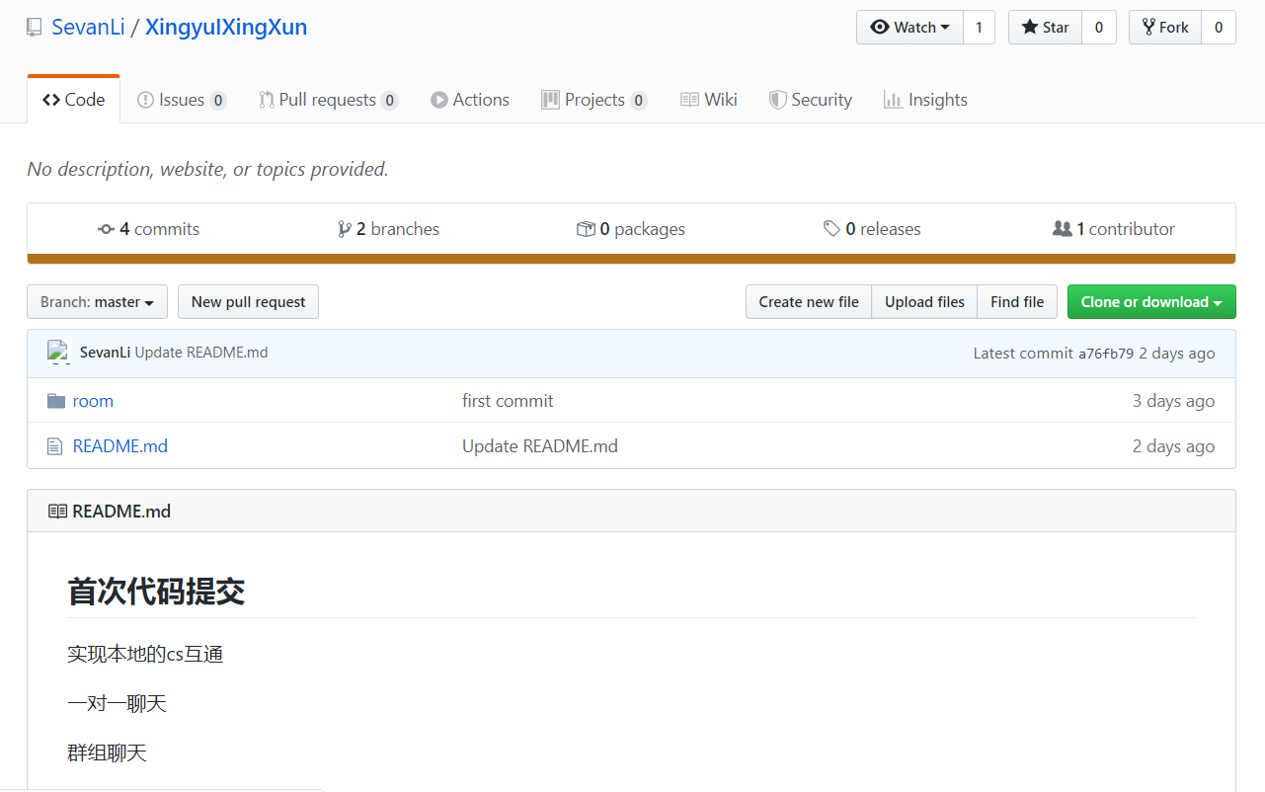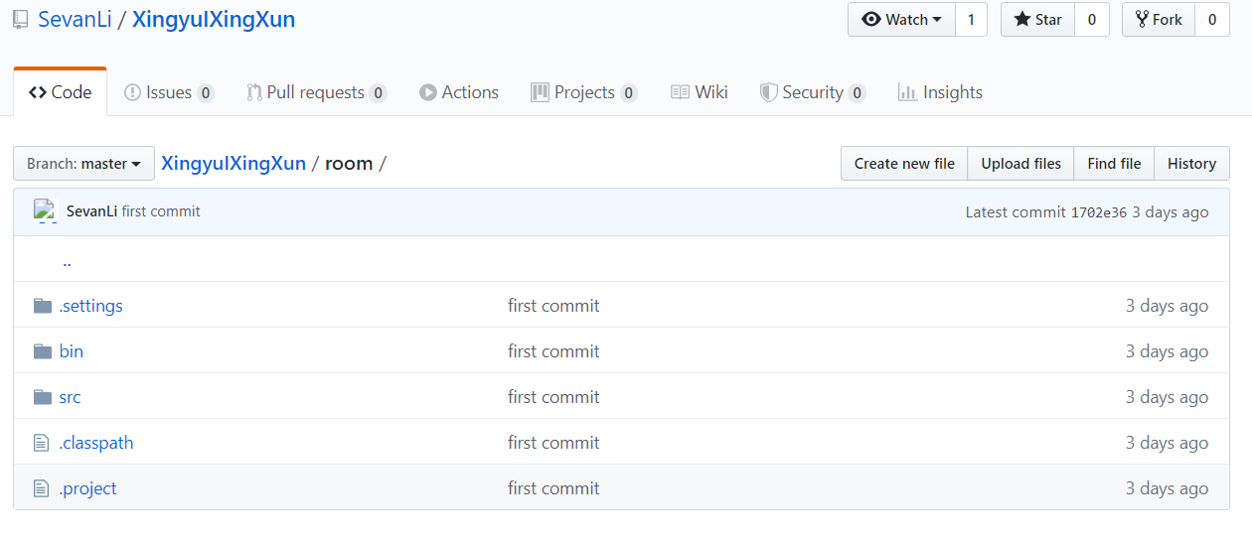

1. 总体进度评价：

未达到初步项目计划，部分内容完成度不高。

原因：未严格按照项目计划进行，进行项目开发时因为前期规划需求和功能时定义不够精确，较为模糊，后期进行项目设计和开发时出现问题，不能准确定义项目范围。

# 后期目标

（1）后期开发目标：

1. 对已完成项目做二次改进
2. 加快项目核心功能的开发
3. 加快项目原型的设计与实现

（2）具体措施：

1. 一周3-4次例会，汇报自身进度，整合小组进度，讨论接下来项目开发方向。
2. 小组成员相互监督、相互催促加快项目开发进度。
3. 设置周四、周五、周六和周天对应固定3小时为项目共同开发时间。使用视频会议形式，可以加快小组成员交流，更快解决难关，进入下一步开发。